

**Alejandro López Sepúlveda**

**Sistemas de Gestión Empresarial**

**2ºDAM CENEC MALAGA**

INDICE

**INTRODUCCIÓN ----- 3**

**MODULO CLIENTES ----- 4**

**MODULO PROVEEDORES ----- 11**

**MODULO EMPLEADOS ----- 18**

**MODULO FACTURACION ----- 23**

**MODULO INVENTARIO ----- 24**

**MODELO AUSENCIAS ----- 29**

**Introducción:**

Nuestro Sistema de Gestión va dirigido a una inmobiliaria llamada Sol Malaga, esta inmobiliaria esta dirigida a la compra/venta de inmuebles entre ellos:

Terrenos, viviendas, garajes y locales

La inmobiliaria también tiene un sistema innovador de realidad virtual con la que los clientes podrán hacer visitas mediante gafas virtuales. Este sistema tendrá que añadirse al sistema por medio de los proveedores. La inmobiliaria venderá y comprara gafas de realidad virtual entre otras inmobiliaria que tengan los mismos intereses.

Los proveedores se encargaran de dar inmuebles a la inmobiliaria para gestionar sus compra/ventas. Uno de ellos se encargara de proveer a Sol Malaga del sistema de realidad virtual.

El sistema también gestionara a los empleados y dará importante información sobre ellos para facilitar la identificación de ellos.

También utilizaremos un sistema de facturación para que guardar las facturas de las ventas y compra.

Nuestro sistema utilizara un sistema de ausencias para ordenar los tiempos que los trabajadores estan fuera de la compañía o no estan trabajando.

El sistema no utiliza un modulo de fabricación ya que los inmuebles no se fabrican y las gafas de realidad virtual son compradas por unos proveedores y sin proveedores no tendrían la capacidad de crearlas. La inmobiliaria tampoco tiene almacenes por lo que no podría almacenar los productos

**MODULO: CLIENTES**

El modulo clientes es importante para localizar nuestro base de potenciales compradores y vendedores de inmuebles

Aqui podemos ver todos los clientes:

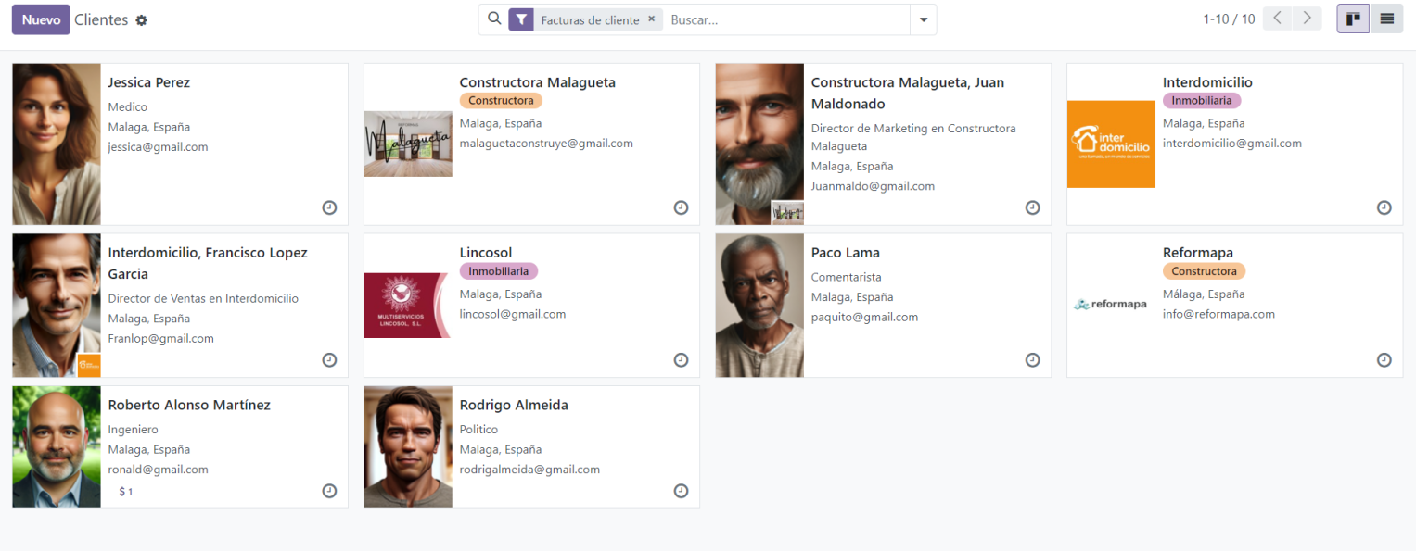

Aqui tenemos un ejemplo de un cliente individual, dentro podremos ver:

Nombre de la empresa: Si el cliente trabajo en una empresa con la que colaboremos se mostrara.

Contacto: La dirección del cliente.

NIF: Identificación del cliente.

Puesto de trabajo: Trabajo del cliente

Teléfono: Uno de los métodos que podremos usar para contactar con el cliente.

Móvil: Segunda opción para contactar con el cliente.

Correo electrónico: Usaremos el email para mandar promociones y contactar con el cliente.

Fecha de nacimiento: Fecha importante para poder mandarle notificaciones y promociones.

Fecha de ingreso: Fecha importante para poder mandarle notificaciones y promociones.

Interés: Importante para poder saber que inmuebles mostrarles.

Cuentas bancarias(Numero de cuenta): Importante para poder realizar los pagos de las compra/venta de inmuebles.

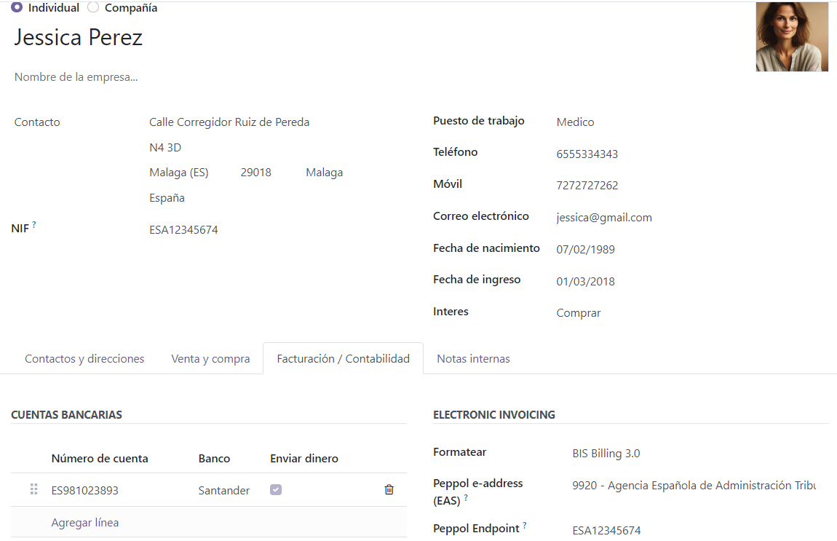

En los de compañía podemos ver:

Address: Dirección de la compañía.

NIF: Identificación de la compañía.

Teléfono: Primera manera para contactar a la compañía.

Móvil: Segunda manera para contar a la compañía.

Website: Pagina web oficial de la compañía

Etiquetas: Definimos que tipo de compañía es (inmobiliaria, constructora).

Cuentas bancarias(numero de cuenta): Importante para los futuros pagos.

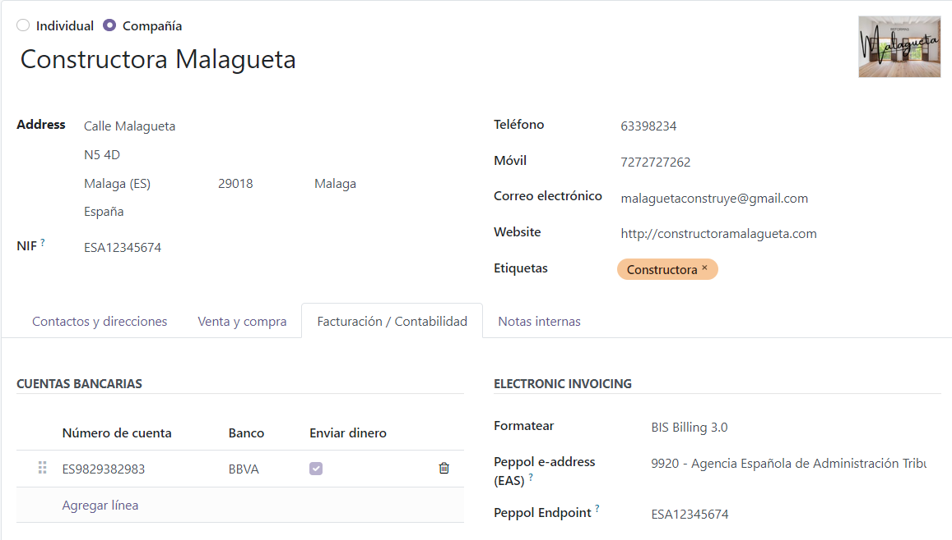

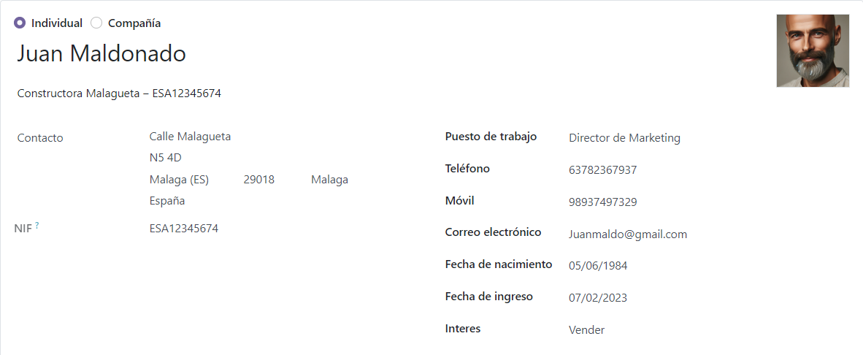

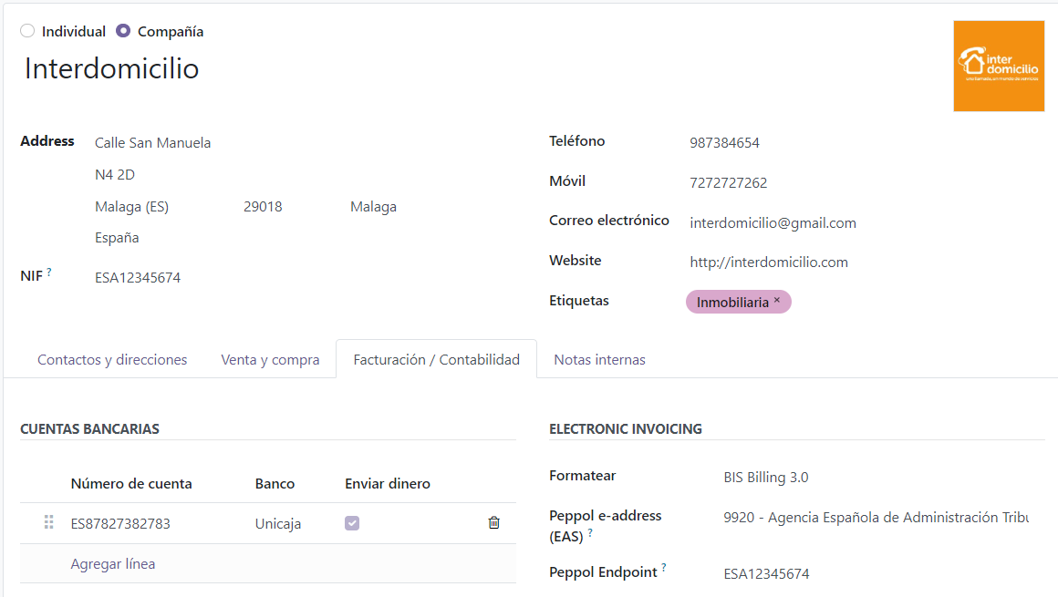

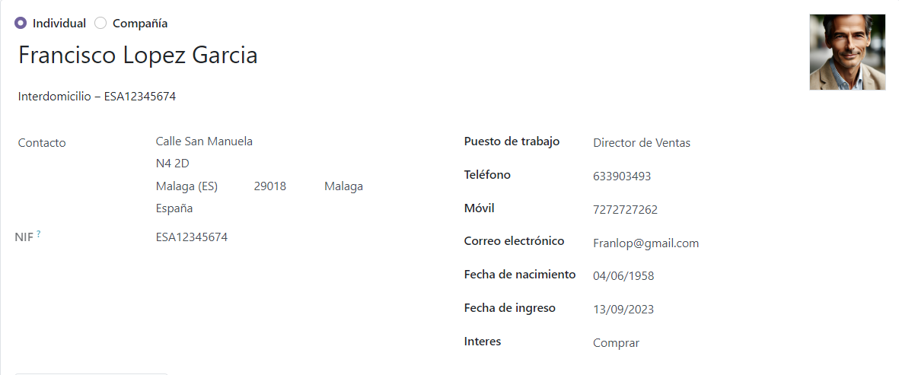

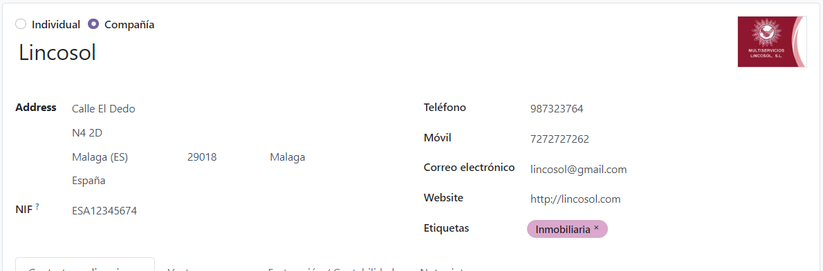

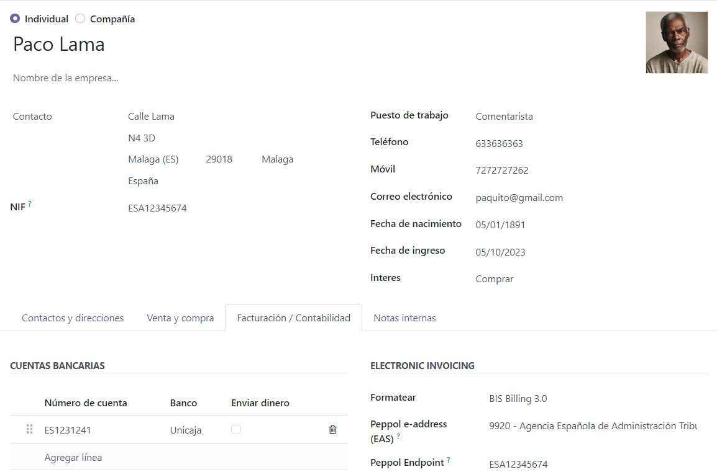

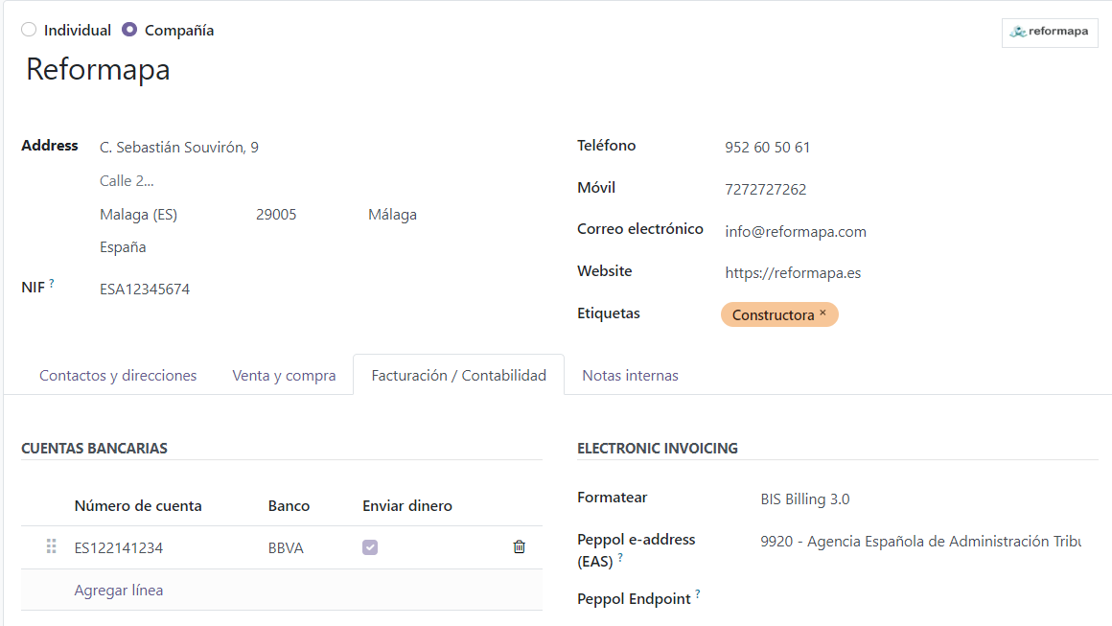

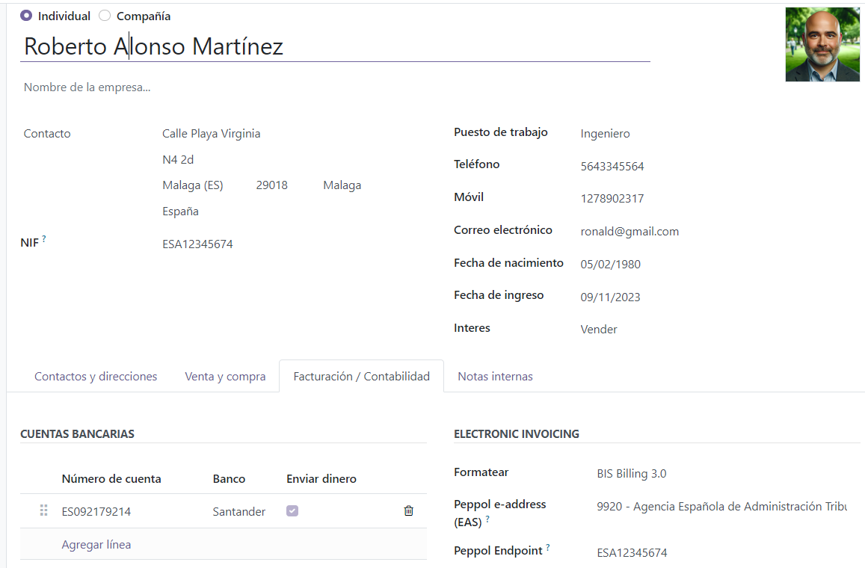

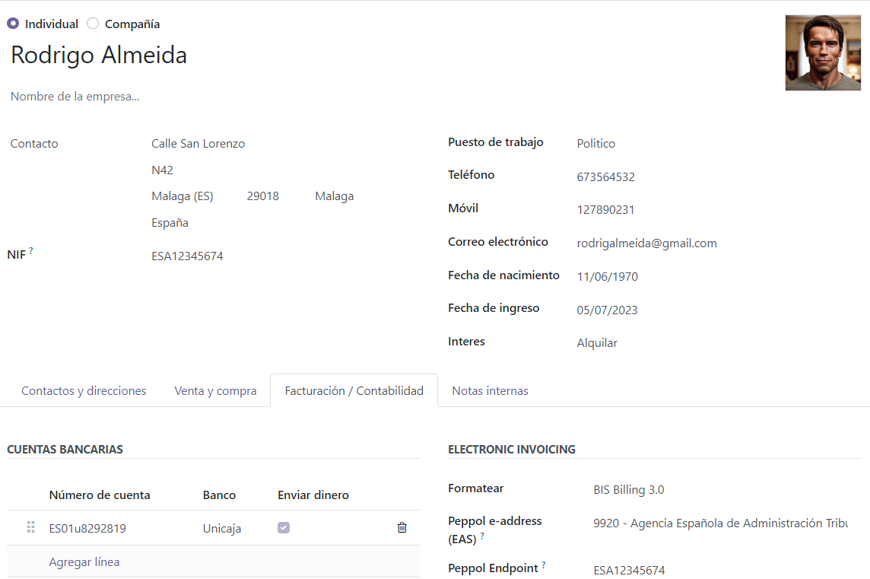

**MODULO: PROVEEDORES**

El sector de proveedores es importante ya que, nos proveerán de inmuebles para poder realizar compra/ventas, es un sector primordial, sin ellos la inmobiliaria no podría funcionar. Ademas añadiremos los proveedores que nos dan las gafas de realidad virtual y su sistema informático.

Aqui se pueden ver todos los proveedores:

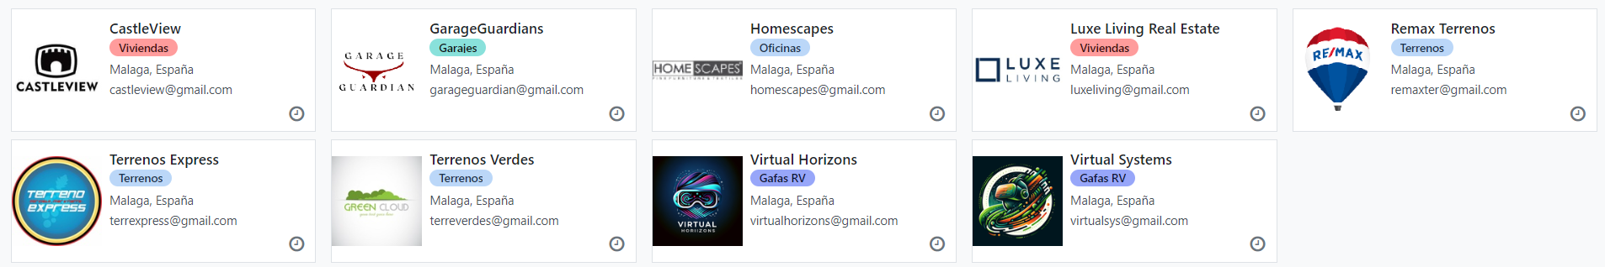

Aqui podemos ver uno a uno sus características:

Adress: La dirección de la empresa

NIF: El numero de identificación de la empresa

Teléfono: Primera manera de comunicarnos con la empresa

Móvil: Segunda Forma de comunicación con la empresa

Correo electrónico: Email para contactar con la empresa

Website: Pagina web oficial de la empresa

Etiqueta: Método para clasificar que provee la empresa

También mostraremos los productos que proveen:

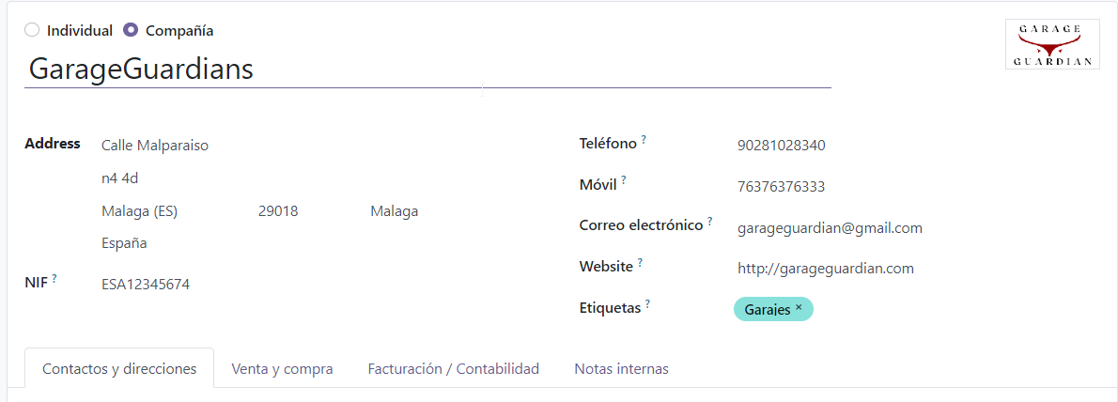

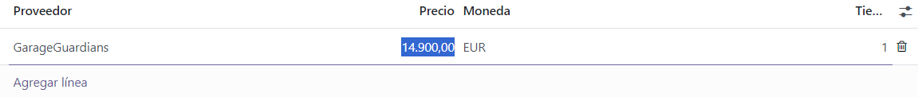

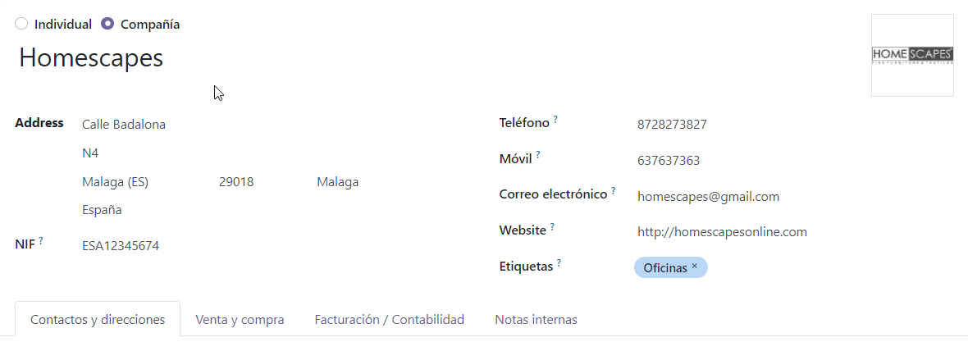



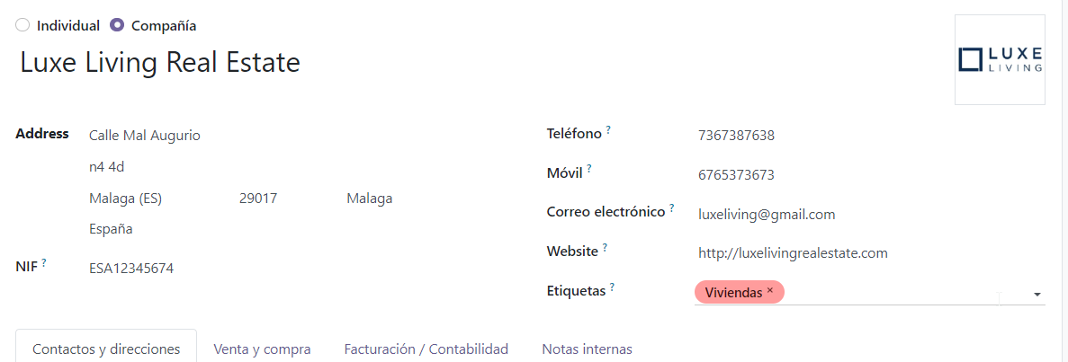

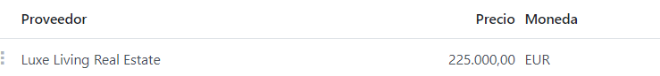

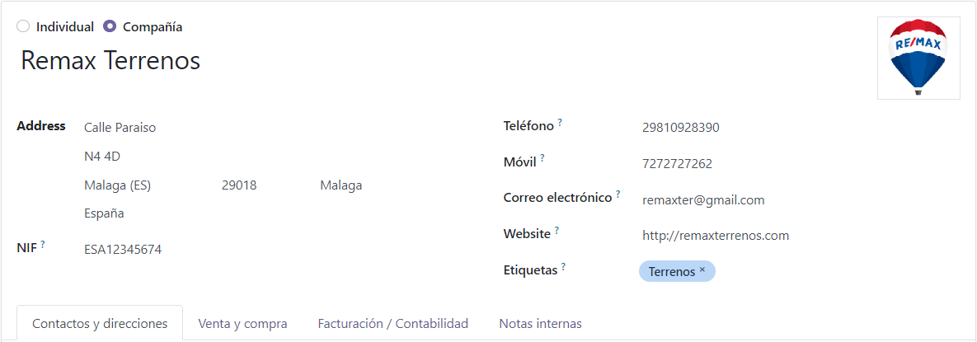

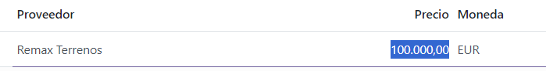

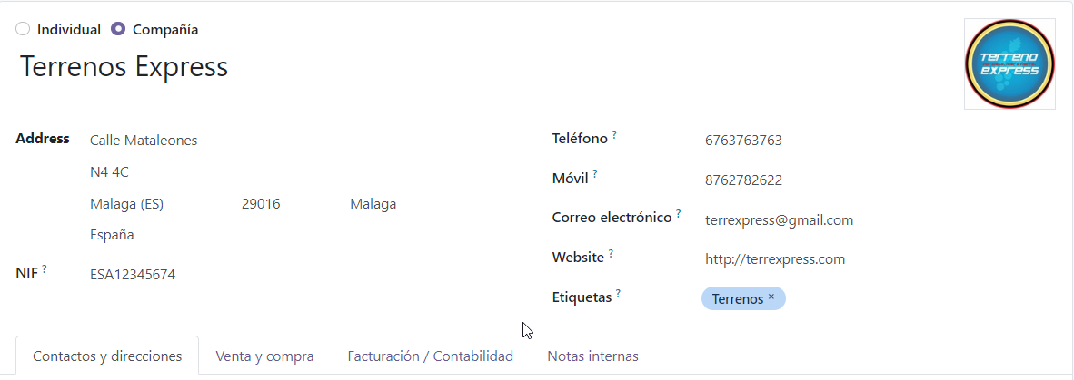

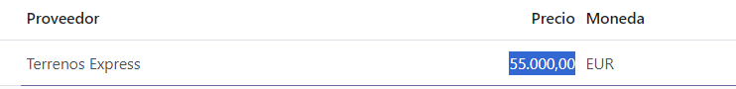

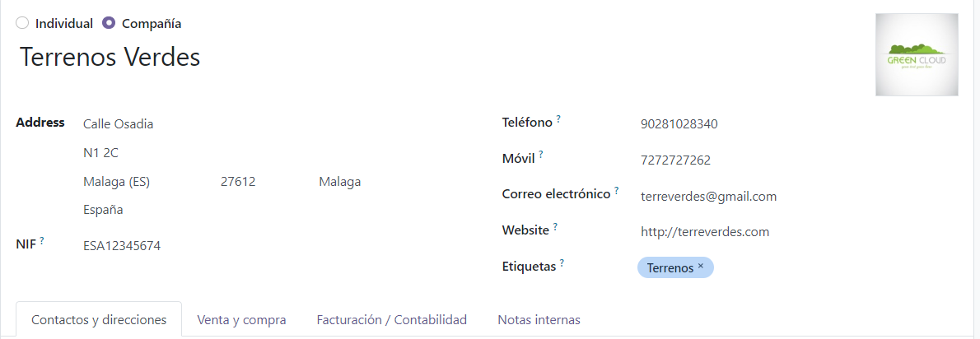

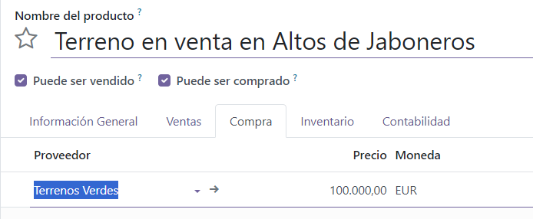

En el caso de Virtual Horizons y Virtual Systems ambas proveen los mismos tipos de productos

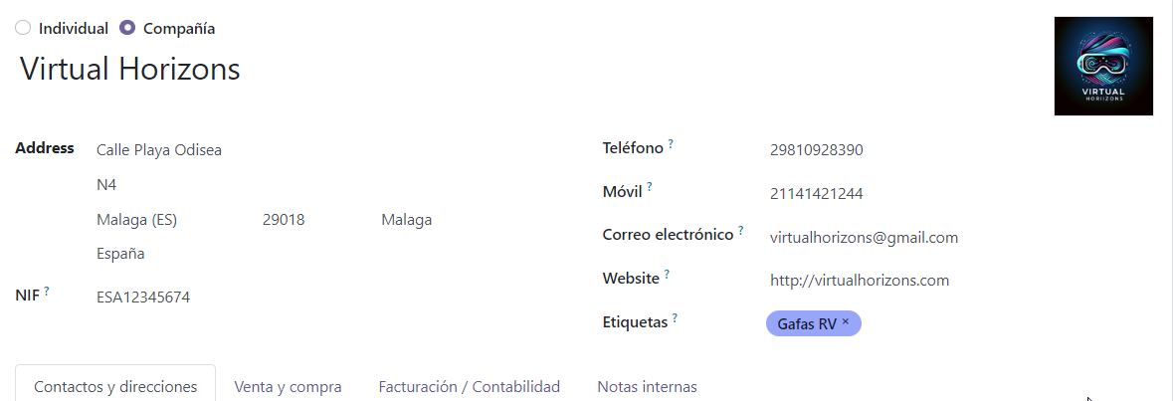

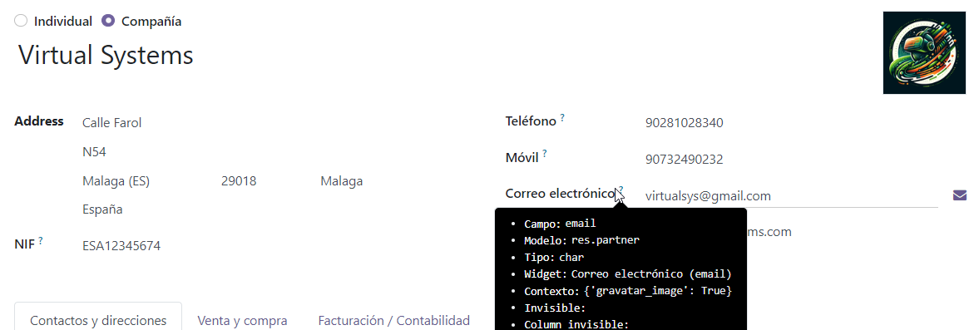

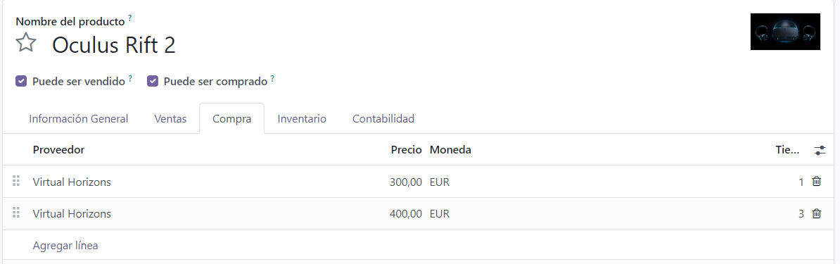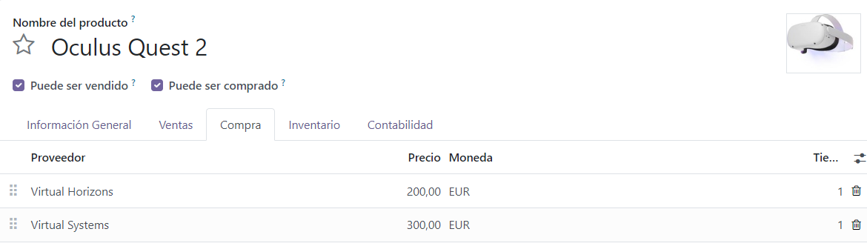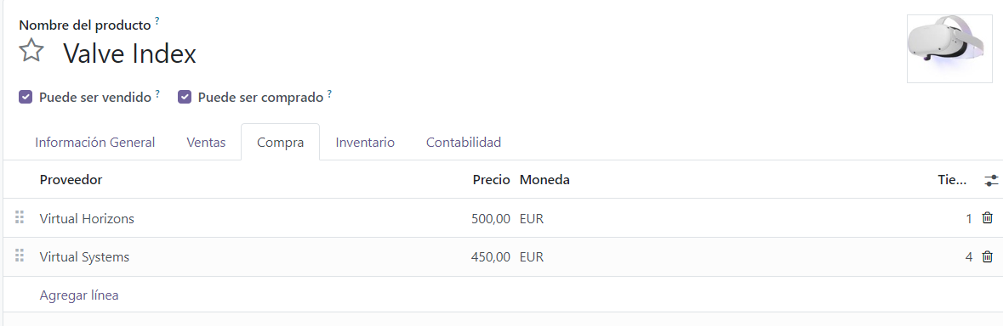

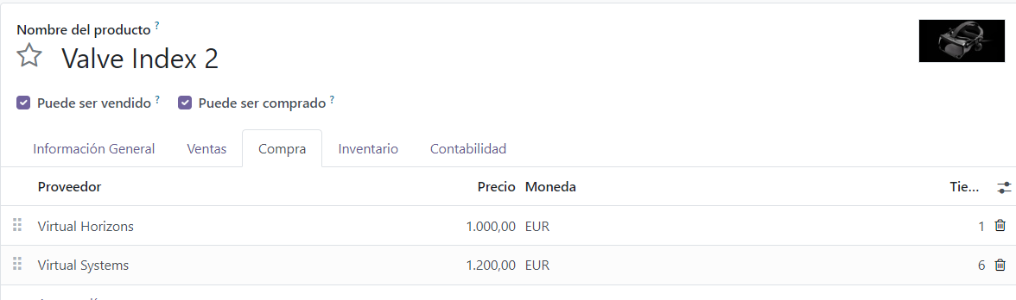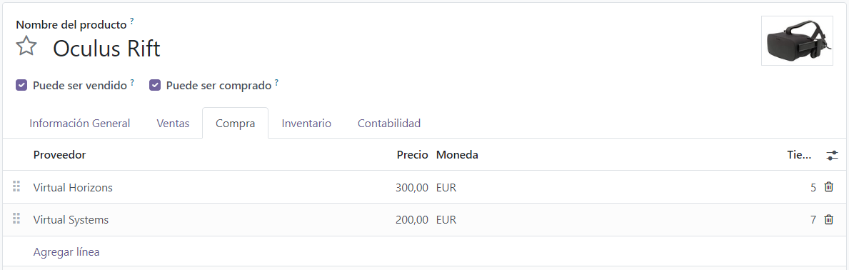

**MODULO: EMPLEADOS**

El modulo de empleados es importante, ya que necesitaremos clasificar a nuestros trabajadores y así poder hacer que sean mas productivos y organizados.

Aqui se puede ver los empleados clasificados

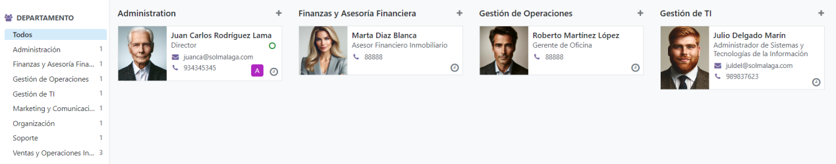

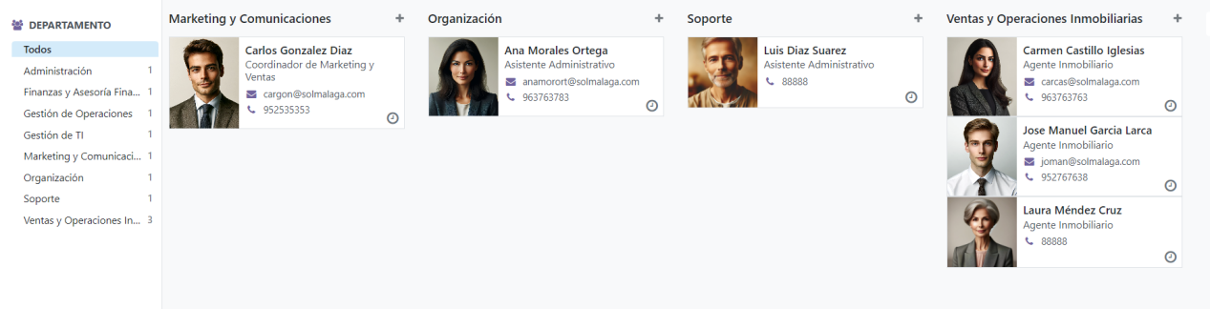

Hemos añadido un sistema de habilidades para mostrar los puntos fuertes de cada trabajador:

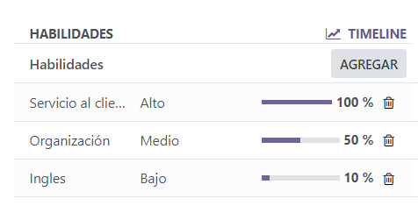

Ademas hemos colocado un sistema de curriculum para saber que ha estado haciendo cada trabajador antes de entrar en la inmobiliaria.

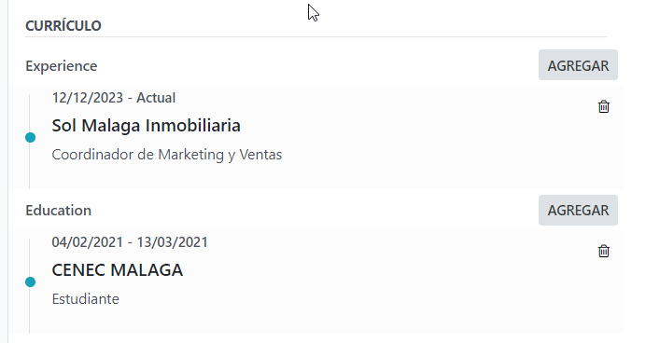

También hemos utilizado un sistema de jerarquía para que sea mas fácil organizarlos:

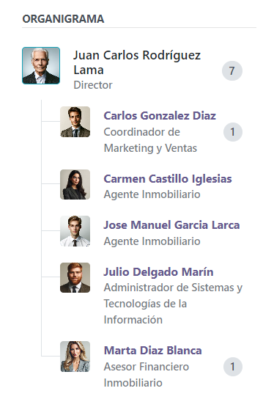

Aqui tenemos algunos de los empleados:

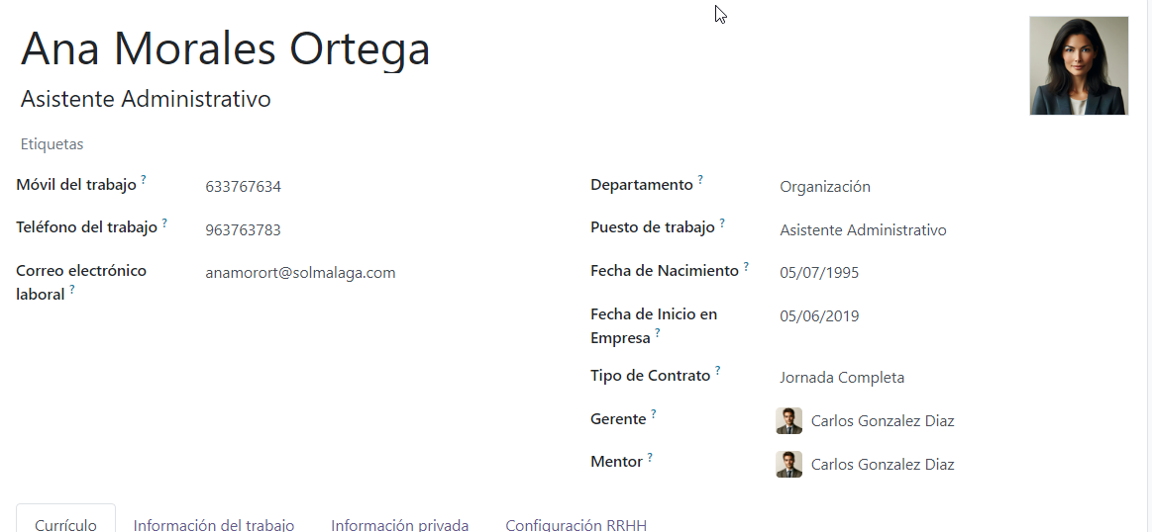

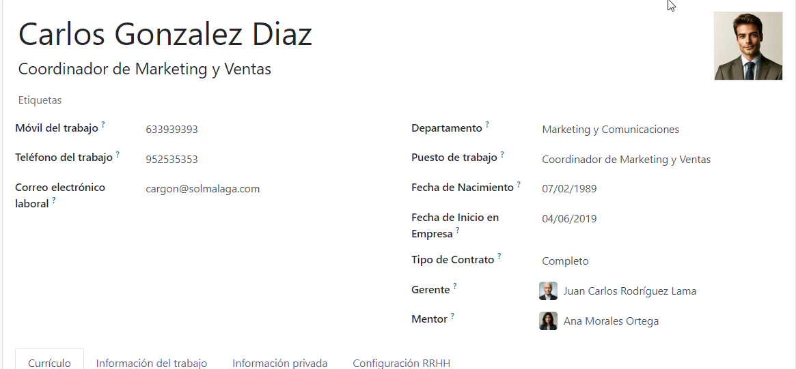

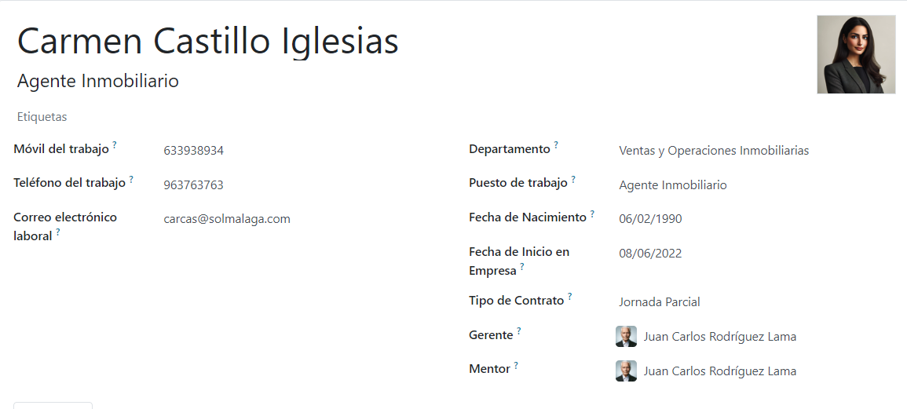

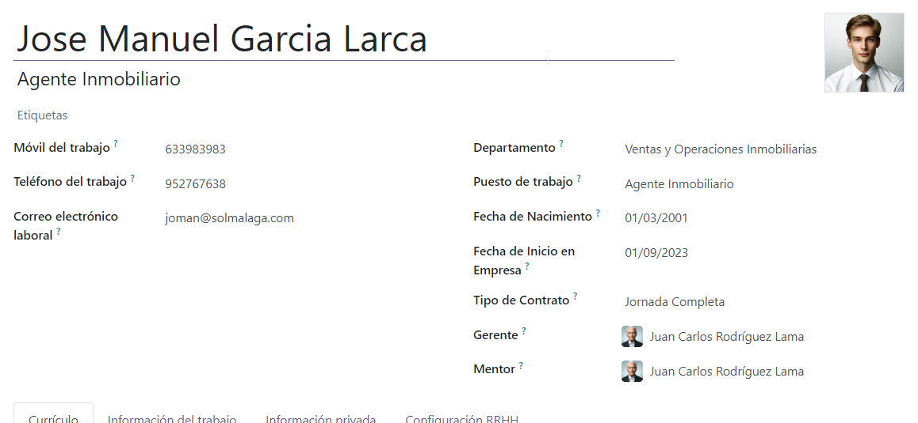

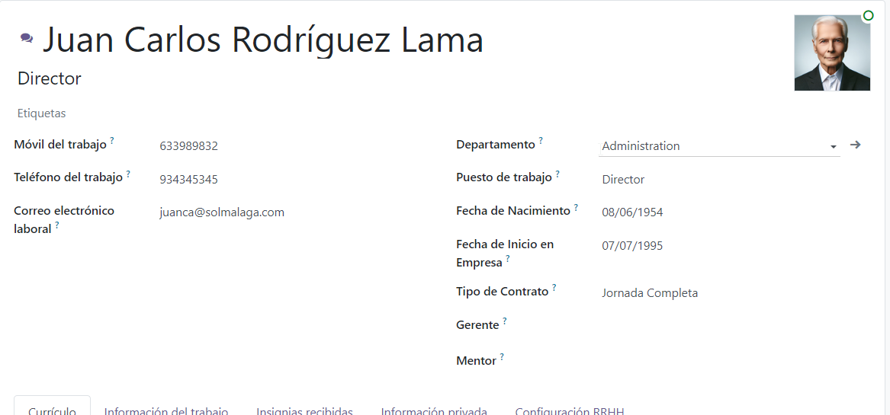

**MODULO FACTURACION:**

El modulo de facturación es importante, ya que necesitaremos un sistema que guarde los pagos de las compra/ventas de inmuebles y las compra de las gafas de realidad virtual.

Aqui podemos ver como funciona:

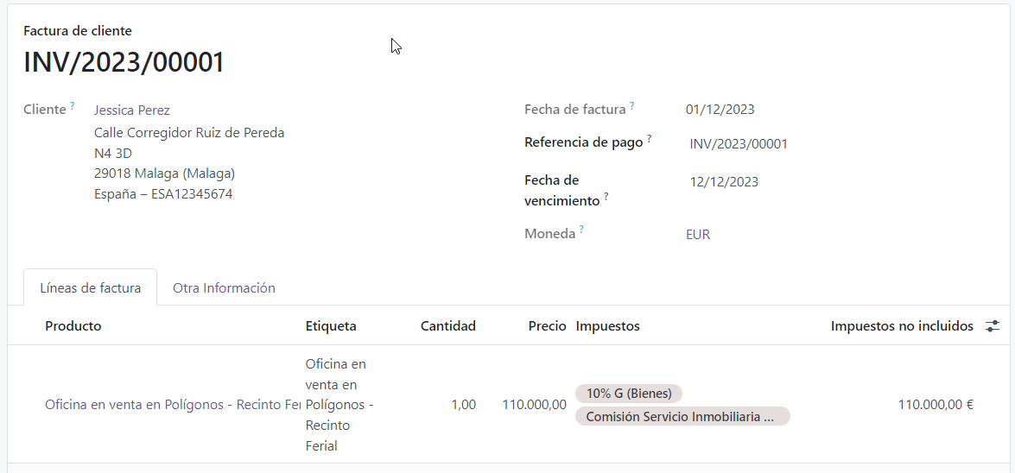

Aqui podemos ver:

Cliente: El nombre del cliente y su dirección

Fecha de factura: Tendremos el día de la realización de la factura.

Referencia de pago: El nombre de la factura, esto es importante para localizar las facturas en el futuro

Fecha de vencimiento: La fecha en la que la factura venció

Moneda: Moneda en la que se realizo el Pago

En la factura también vemos como se ha añadido la comisión de la inmobiliaria y los impuestos.

**MODULO: INVENTARIO**

El modulo de inventario es importante para gestionar el abastecimiento de producto que tenemos, sin el seria muy complicar gestionar la organización de los productos.

Así se verían todos los productos:

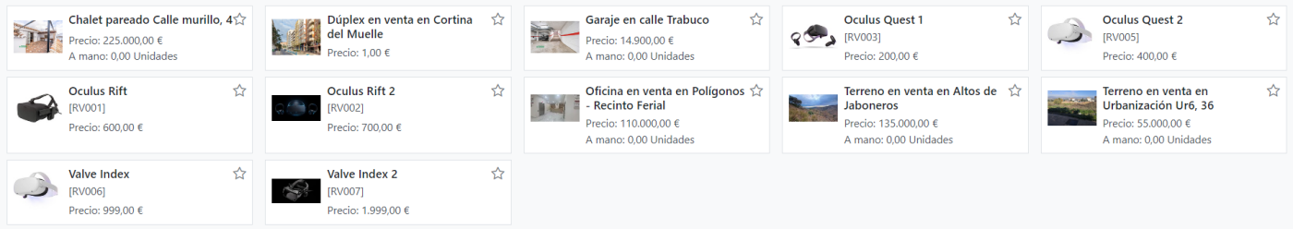

Como podemos ver hay inmuebles y gafas de realidad virtual, es importante hacer esta diferenciación ya que los inmuebles solo puede ser vendidos mientras que las gafas de realidad virtual podrán ser compradas y vendidas, ya que tenemos un sistema de compra/ventas entre varias empresas que buscan los mismos productos.

Así se vería algunos de los inmuebles

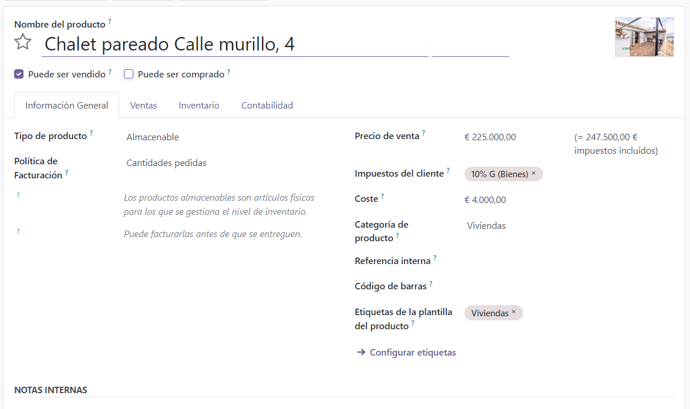

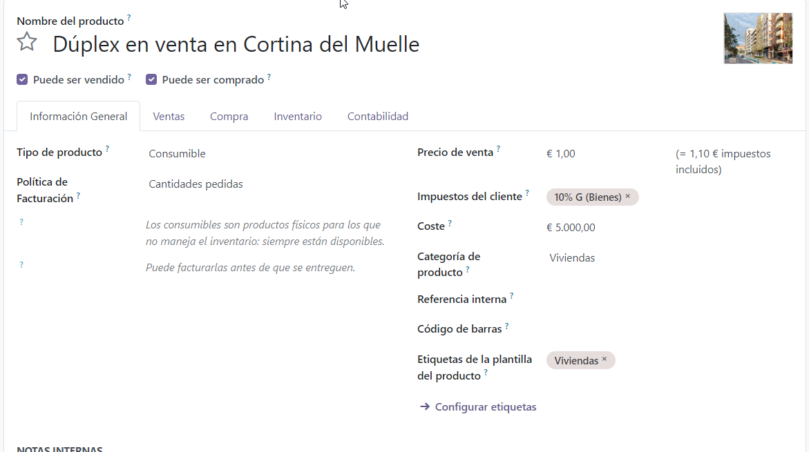

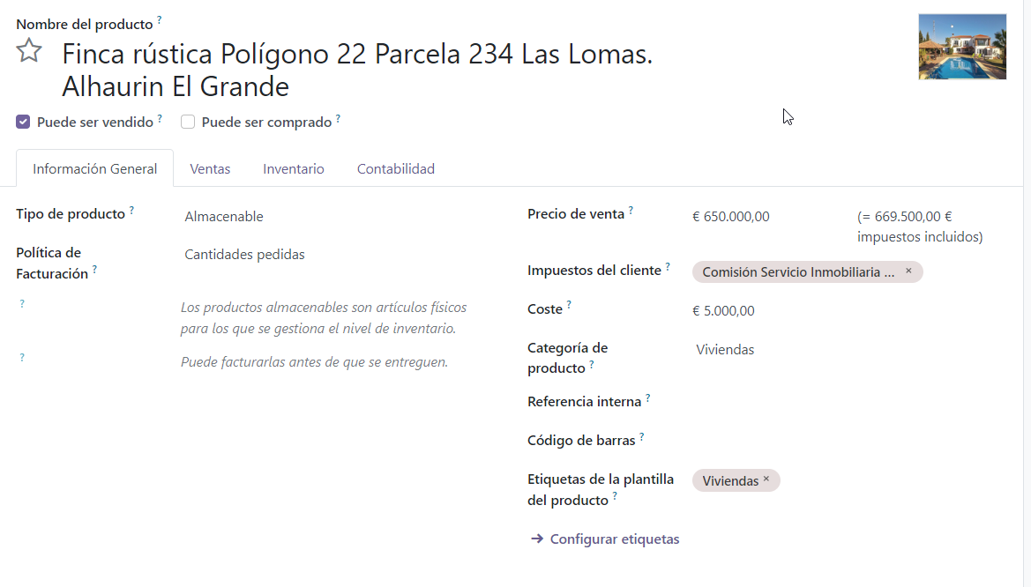

Como podemos ver el precio de venta tiene aplicado los impuestos.

El coste seria la comisión que se lleva la inmobiliaria por la compraventa

También añadimos la categoría del producto, que en los casos de los inmuebles podrían ser:

Viviendas, garajes y oficinas.

Ahora os mostraremos las gafas

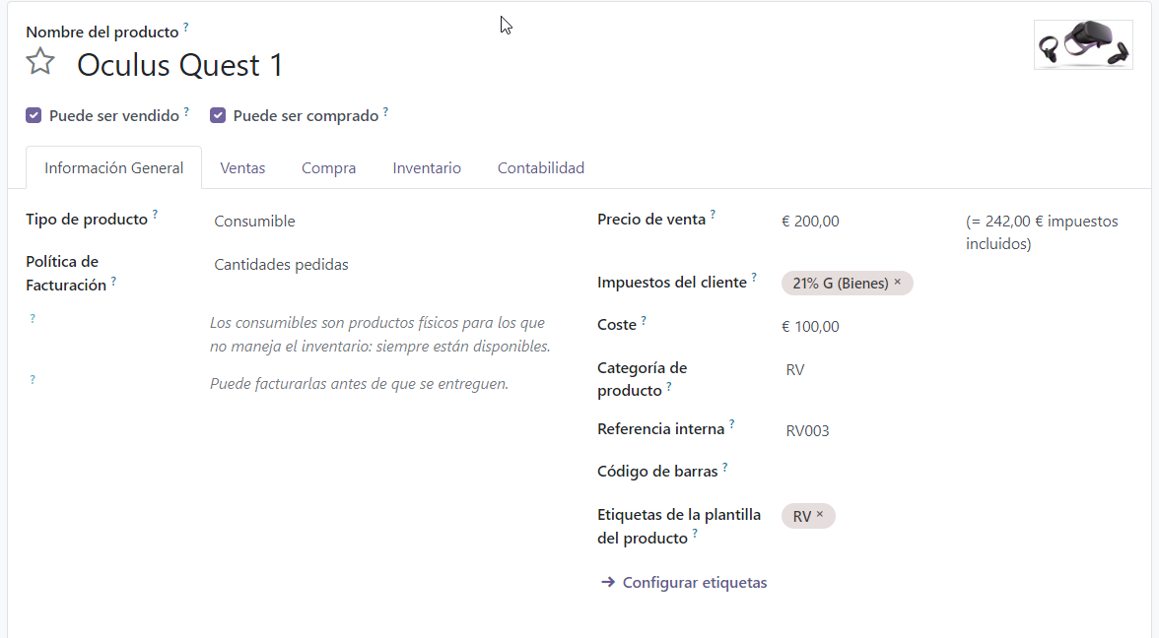

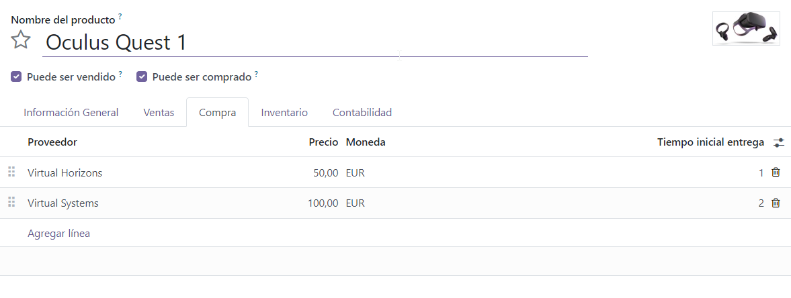

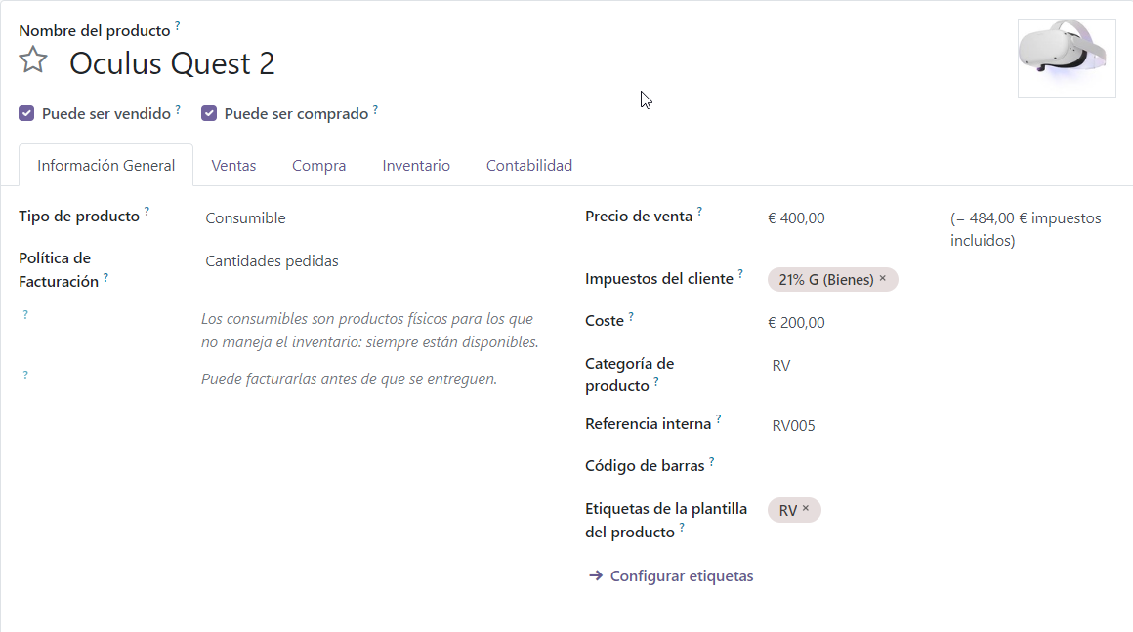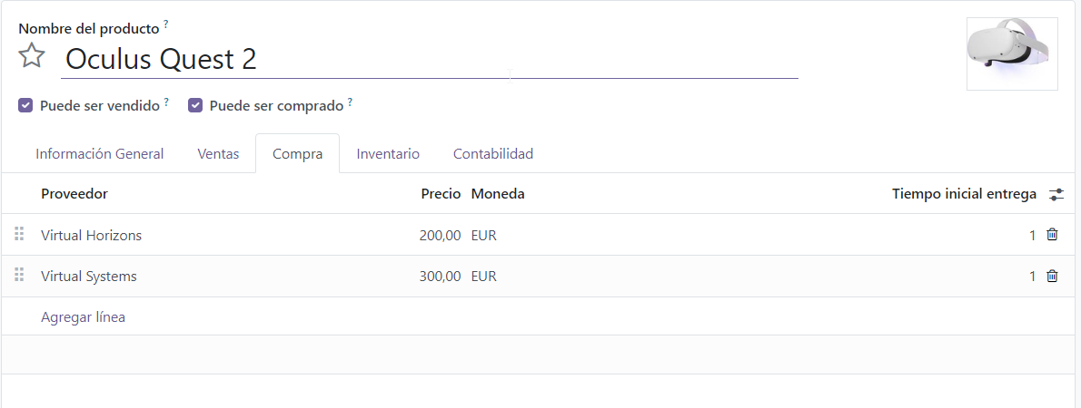

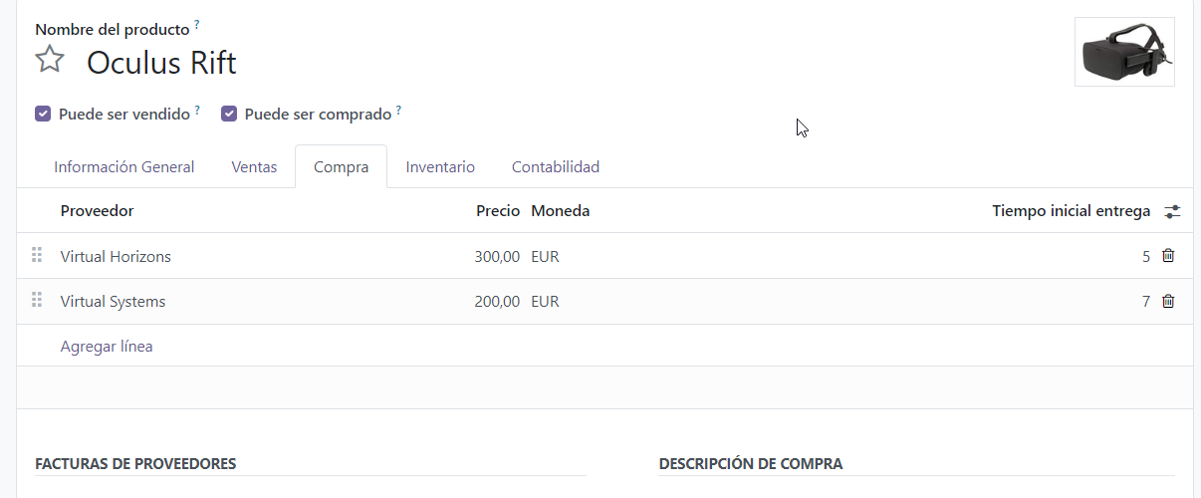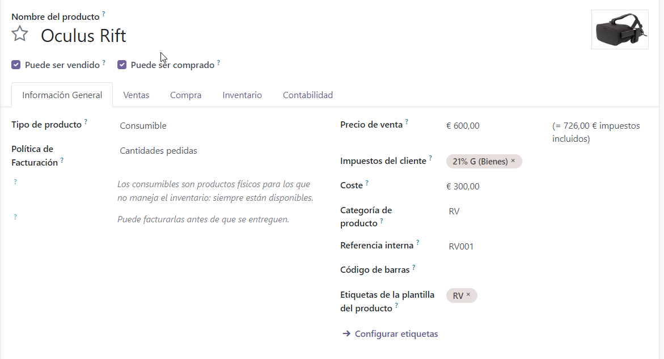

En este caso tenemos el coste de fabricación y los impuestos de bienes.

Ademas podrá ser vendido y comprado igualmente.

También podemos ver sus proveedores en el sector de compra.

**MODULO: AUSENCIAS**

Es importante tener un sistema de ausencias para poder controlar los tiempos que estén fuera nuestros trabajadores y poder justificar las salidas de ellos.

Aqui podemos ver solicitudes de ausencias por los trabajadores:

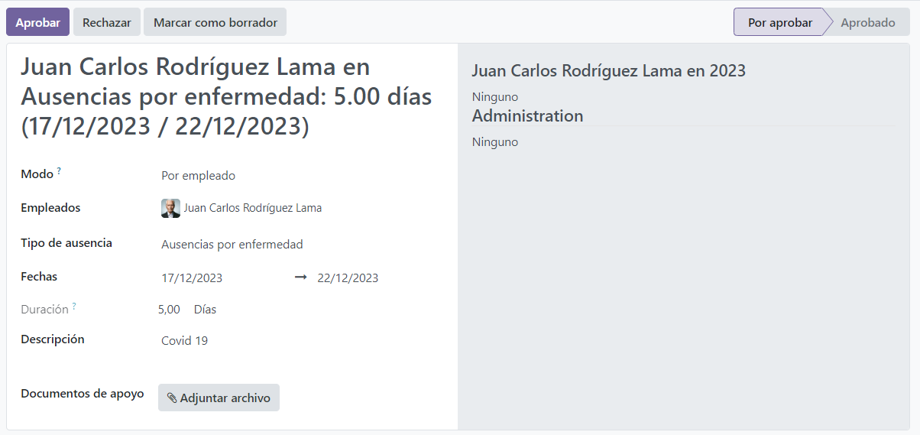

Nos mostrara el empleado, el tipo de ausencia, la duración de la ausencia y la descripción.

También tenemos asignaciones para la ausencias

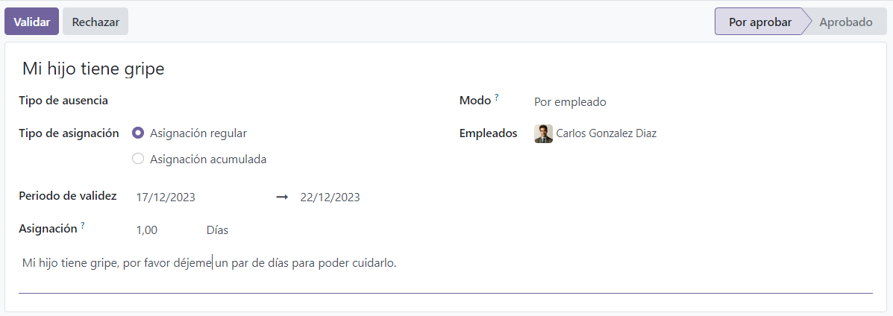

Hemos puesto también una tabla donde se guardaran todas las ausencias, aquellas que ya estan aprobadas y las que tienen que ser aprobadas.

